ПАСПОРТ
захоронения жертв войн
6665
(учетный номер паспорта)
1. Место и дата захоронения: РБ, Гродненская обл., Кореличский р-н, Еремичский с/с, д.Чёрная.
(область, район, город, сельсовет, нас. пункт, число, месяц, год)
2. Вид захоронения: братская могила.
3. Охранная зона (граница захоронения): 3х4м.
4. Краткое описание захоронения и его состояние: с юга стоит памятник с крестом и списком захороненных:
Запольский Антон (муж)
Запольская Мария (жена)
Ольга (дочь)
Мария (дочь)
Елена (дочь)
Зинаида (дочь)
Александра (дочь)
Антон (сын)
Анатолий (сын)
Александр (внук)
Владимир (внук, сын Елены)
Енина (соседка)
Имеется железное ограждение высотой 1, 5 м., с севера памятник со звездой и надписью: «Но и мёртвые Вы будете жить в частице нашего великого счастья, ведь Вы вложили в него свою жизнь» подпись – Игорь сын (Марии).
5.Количество захороненных:
всего | В том числе по категориям |  |  |  |  |  |  |  | Из них |  | Приме  чания
всего | военнослужащих |  | участников сопротивления |  | военнопленных |  | жертв войны |  | изв. | неизв. | Приме  чания
всего | изв. | неизв. | изв. | неизв. | изв. | неизв. | изв. | неизв.
12 | - | - | - | - | - | - | 12 | - | 12 | - | мир.жители семья лесника

6. Персональные сведения о захороненных:
№п\п | Воинское звание | Фамилия | Собственное имя | Отчество (если таковое имеется) | Дата рождения. | Дата гибели или смерти | Место первичного  захоронения | Место службы | Место рождения и призыва
1. | - | Запольский | Антон (отец) | - | - | 06.09.1942 | д.Чёрная | - | -
2. | - | Запольская | Мария (мать) | - | - | 06.09.1942 | д.Чёрная | - | -
3. | - | Запольская | Ольга (дочь) | - | - | 06.09.1942 | д.Чёрная | - | -
4. | - | Запольская | Мария (дочь) | - | - | 06.09.1942 | д.Чёрная | - | -
5. | - | Запольская | Елена (дочь) | - | - | 06.09.1942 | д.Чёрная | - | -
6. | - | Запольская | Зинаида (дочь) | - | - | 06.09.1942 | д.Чёрная
7. | - | Запольская | Александра (дочь) | - | - | 06.09.1942 | д.Чёрная | - | -
8. | - | Запольский | Антон (сын) | - | - | 06.09.1942 | д.Чёрная | - | -
9. | - | Запольский | Анатолий (сын) | - | - | 06.09.1942 | д.Чёрная | - | -
10. | - | Запольский | Александр (сын) | - | - | 06.09.1942 | д.Чёрная | - | -
11. | - | Запольский | Владимир (внук, сын Елены) | - | - | 06.09.1942 | д.Чёрная | - | -
12. | - | - | Енина  (соседка) | - | - | 06.09.1942 | д.Чёрная

7.Кто осуществляет уход за воинским захоронением: Еремичский сельисполком, государственное предприятие «Царюка.

8.Фотоснимок 9.Карта расположения
захоронения
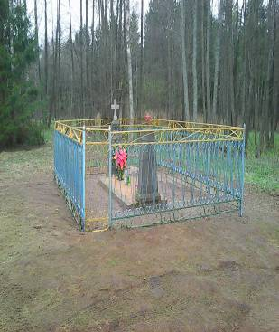 |  | 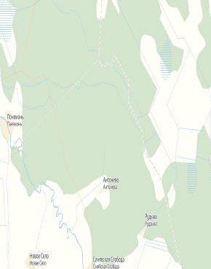  д. Черная

10. Дополнительная информация: состояние захоронения хорошее.

11. Подписи уполномоченных представителей:

местного исполнительного  и распорядительного органа  базового территориального уровня  М.П. | ________________ В.Л. Шайбак_
 | (председатель районного
 | _________________________________________
 | исполнительного комитета)
4 декабря 2017 г.
военного комиссариата | С.П. Бурак
М.П. | (районный военный комиссар)
4 декабря 2017 г.

